肾&输尿管钬激光碎石术后护理：助您轻松恢复，告别结石烦恼！

-----湖北省荣军优抚医院泌尿外科 陈敏

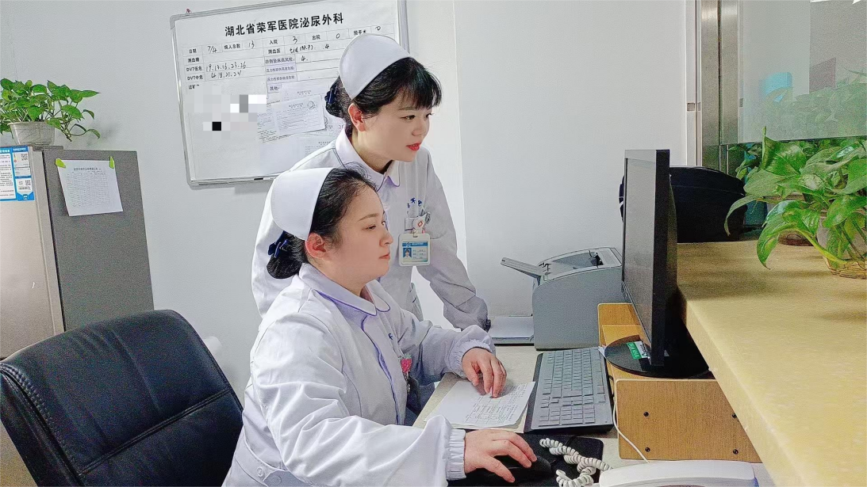

亲爱的"战友"，恭喜您成功完成肾或输尿管钬激光碎石手术！这就像一场精密战役，钬激光这位"超能小战士"已经在您体内精准爆破，将顽固的结石化成了细沙。现在，手术胜利结束，精心护理的"康复战役"正式打响——让我为您细细讲解恢复期的每一步关键护理，助您顺利康复！

- 术后身体小信号，轻松读懂不慌张

1.小便带点"粉"？别紧张！
现象：术后几天，您的小便可能像淡淡的"粉红水"或"洗肉水"。这是手术中激光"打扫战场"时对泌尿系统内壁的轻微刺激所致，完全正常。
应对：多喝水！大量喝水！目标是让小便颜色越来越淡，接近清水样。这是最有效的"天然清洗剂"。如果出现鲜红色尿、大量血块或持续数天无减轻，请立即联系医生！

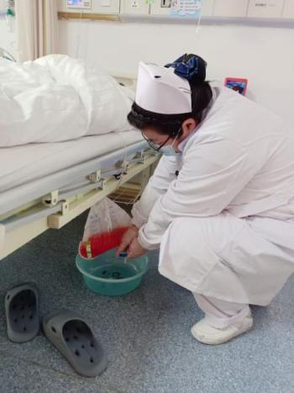

2.腰腹轻微"酸胀感"？正常反应！
现象：手术侧腰部或下腹部可能有轻微酸胀、隐痛或下坠感。就像激烈运动后的肌肉酸胀，是身体对手术的自然反应。
应对：放松休息，通常1-3天会明显缓解。医生开的止痛药按需服用，别硬扛。若出现剧烈刀割样疼痛、绞痛难忍，或伴有恶心呕吐、发烧，务必火速告知医生！

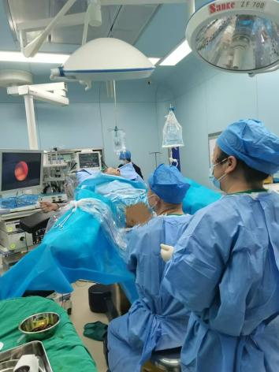

3.身体有点"小热度"？警惕感染！
现象：术后一两天内体温轻微升高可能存在感染。
应对：一旦体温升高，或伴有寒战、怕冷、腰痛加剧、小便浑浊有异味，这很可能是感染信号，立刻报告医生！
4.体内有根"小软管"？双J管在默默守护！
作用：多数手术会在输尿管里留置一根细软管（双J管），像内部"小支架"，确保碎石顺利排出，防止输尿管水肿狭窄。
感受：您可能会感到腰部酸胀，尤其憋尿或排尿终末时更明显。小便时可能有少量血丝。这都是双J管与身体"磨合"的正常现象。
注意：千万避免突然弯腰、提重物（超过5公斤）、剧烈跑跳，以防管子移位。医生会根据恢复情况，预约时间为您拔管（通常在术后2-4周，若输尿管严重狭窄拔管时间会延长）。

二、恢复期"加油补给站"：饮食饮水是王道！

1.超级重要：水！水！水！
目标：术后1-2天，每天喝水量至少2500-3000ml（相当于5-6瓶普通矿泉水），确保24小时尿量达到2000ml以上。
好处：大量尿液是最好的"冲洗液"，能冲刷掉碎石残渣，预防新结石形成，稀释尿液减轻刺激，大大降低感染风险。
技巧：晨起一杯温水，白天少量多次饮用（每小时约200ml）。白开水是首选，也可选择清淡的柠檬水（柠檬酸有助于防石）。避免浓茶、咖啡、可乐。
2.温和饮食，营养均衡。
术后早期（1-3天）：选择易消化的清淡饮食。米粥、面条、软烂蔬菜、蒸蛋羹都是好选择。避免油腻、辛辣刺激食物（火锅、烧烤、麻辣烫先忍忍）。
恢复期：逐渐恢复正常饮食，重点在于均衡多样。保证优质蛋白（鱼、瘦肉、蛋、奶）、新鲜蔬果（富含维生素和纤维）、适量主食（粗细搭配）。
忌口小恶魔：
高草酸食物（尤其草酸钙结石患者）：菠菜、苋菜、浓茶、巧克力、坚果、大黄等要限量。
高嘌呤食物（尤其尿酸结石患者）：动物内脏（肝、腰、脑）、浓肉汤、海鲜（贝类、沙丁鱼）、啤酒等要少吃。
高盐食品：咸菜、腊肉、加工食品（香肠、罐头）等盐分过高会增加肾脏负担，促进结石形成，务必控制。
高糖饮料：甜果汁、碳酸饮料等少喝为妙。

三、活动与休养，动静结合恢复好

1.术后24小时内：可在床上翻身活动。体力允许时，尽早下床活动！先在床边坐起，再慢走几步，循序渐进。下床活动能促进肠道蠕动、预防肺部感染和下肢静脉血栓。
2.活动要"温柔"：
避免剧烈运动：跑步、打球、健身、游泳、瑜伽（尤其涉及弯腰扭转的动作）等都需暂停至少1个月，或遵医嘱。
3.避免突然用力：提重物（超过5公斤）、用力排便、剧烈咳嗽等会增加腹压，可能导致出血或双J管移位。提东西时记得先蹲下再站起，护好腰腹。
4.推荐活动：缓慢散步是极佳选择，量力而行，以不感到疲劳为度。
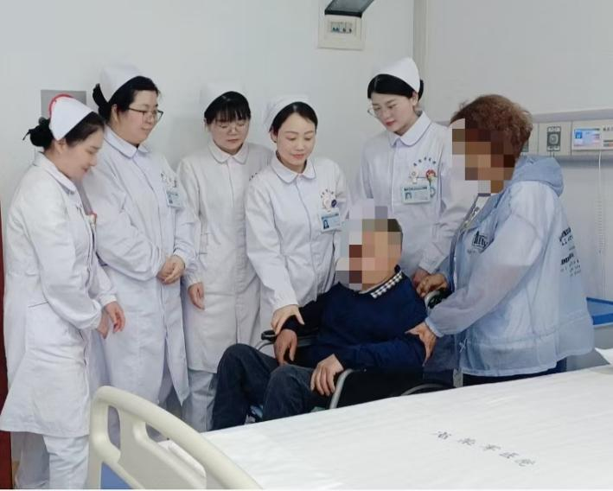

四、管道护理
导尿管（短期留置）：
通常术后1-2天拔除。保持引流袋低于膀胱水平，防止尿液逆流。
护士会进行会阴护理。多喝水同样重要。

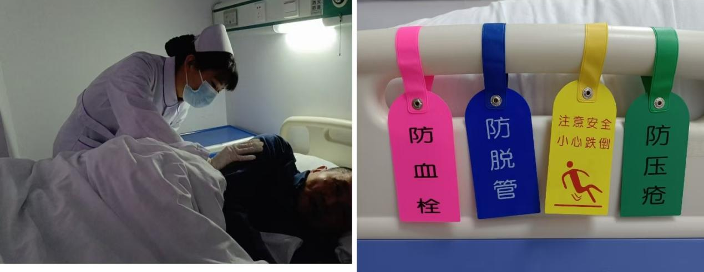

五、出院后特别提醒
1.按时吃药： 遵医嘱服用抗生素（预防感染）、止痛药（必要时）、排石药物（如有）、碱化尿液药物（尿酸结石患者）等，不可自行停药。
2.观察小便：
继续关注小便颜色、有无碎石排出（可能像细沙）。
如有异常（持续鲜红尿、血块、排尿困难、疼痛加剧、发烧等），立即就医。
定期复查：务必遵医嘱按时返院复查（通常包括尿液检查、B超或X光片），评估排石情况及双J管位置，按时拔管。
养成防石好习惯：术后护理不仅是恢复，更是预防的开始！坚持足量饮水（长期保持每天2000ml以上）、均衡饮食、适度运动、定期体检，才能有效防止结石"卷土重来"。

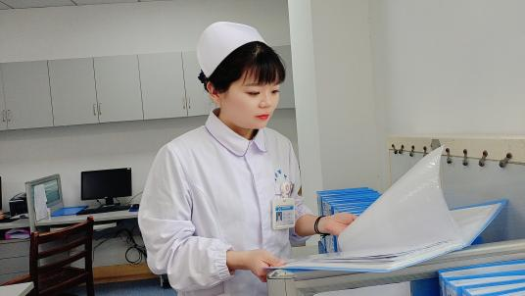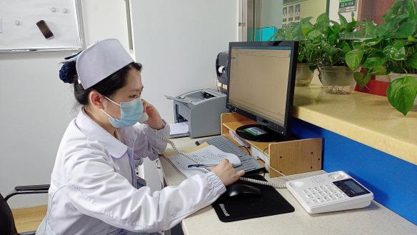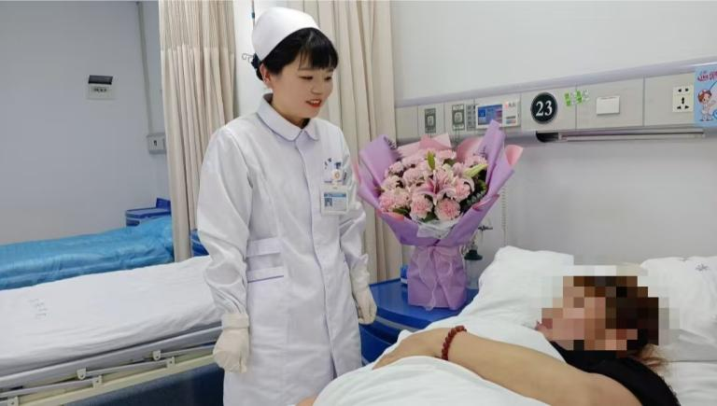

专家暖心建议：术后恢复是一场需要耐心和细心配合的旅程。理解身体发出的信号，严格遵守医嘱，特别是保证充足的饮水量和活动时的谨慎，是成功康复的基石。如有任何不适或疑问，护士站随时欢迎您咨询——让我们一同守护您的健康，彻底远离结石困扰！

点击公众号，关注我们，了解更多泌尿健康知识！
如有疑问，欢迎后台留言或拨打咨询电话：027-87202761

健康小贴士： 每一次顺畅排尿，都是身体在向您报平安；每一次足量饮水，都是为肾脏筑起坚固的防护墙。碎石术后，您已赢得第一场战役，接下来的精心护理，将助您彻底告别结石烦恼！

